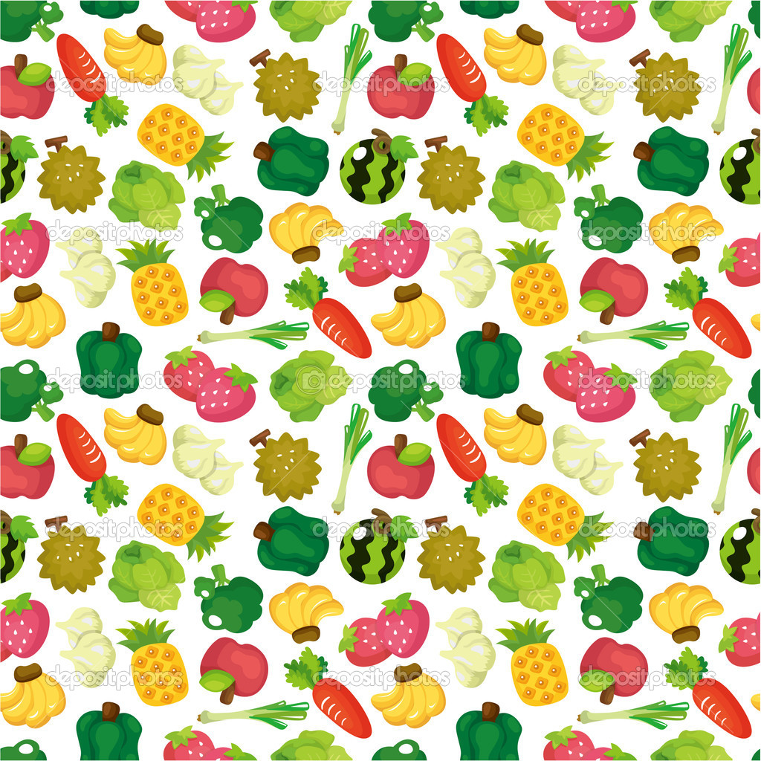

**Jídelní lístek**

**25.9. - 29.9.2017**

|  |  |  |  |
| --- | --- | --- | --- |
| **Pondělí**  **25.9.** | Polévka | **Zeleninová se špaldovými nočky** | 1,9 |
| Hl. jídlo | **Bramborové špalíčky se zelím** | 1 |
|  | **Bramborové špalíčky s kakaem a šlehačkou** | 1,7 |
| Pití | **Mléčný nápoj, hruškový sirup, voda s citronem** | 7 |
|  | **Ovoce** |  |
|  |  |  |  |
| **Úterý**  **26.9.** | Polévka | **Hrachová s mrkví a zeleným hráškem** | 1,9 |
| Hl. jídlo | **Kuřecí řízek, bramborový salát, brambor** | 1,3,7,9 |
|  |  |  |
| Pití | **Frutelka, ovocný čaj, voda s citronem** |  |
|  | **Mléčný výrobek** | 7 |
|  |  |  |  |
| **Středa**  **27.9.** | Polévka | **Zeleninová s černou čočkou** | 1,9 |
| Hl. jídlo | **Mexický guláš, rýže, sýr** | 1,7,9 |
|  |  |  |
| Pití | **Čokoláda, mrkvový nápoj, voda s citronem** | 7 |
|  |  |  |
|  |  |  |
| **Čtvrtek**  **28.9.** | Polévka |  |  |
| Hl. jídlo | **Státní svátek** |  |
|  |  |  |
| Pití |  |  |
| Ovoce |  |  |
|  |  |  |
| **Pátek**  **29.9.** | Polévka |  |  |
| Hl. jídlo | **Ředitelské volno** |  |
|  |  |  |
| Pití |  |  |
| Ovoce |  |  |

**Logo_skola_2013**